中国石油天然气股份有限公司西南油气田分公司川东北气矿

**五宝浅020-H1井建设工程**

环境影响评价公众参与说明

**建设单位：中国石油天然气股份有限公司西南油气田分公司川东北气矿**

**二零二三年三月**

## 1、概述

本次公众参与的目的是通过对中国石油天然气股份有限公司西南油气田分公司川东北气矿“五宝浅020-H1井建设工程”所在区域有关环境问题的调查，获取公众对该项目的意见和建议，强化社会监督。根据《环境影响评价公众参与办法》（中华人民共和国生态环境部令第4号）要求，调查形式主要包括：张贴信息公告、网站公示、报纸公示、报告书征求意见稿公示、收集调查表等；调查内容主要分为第一次公众参与调查和第二次公众参与调查及报批前公示，具体内容如下。

**表1 五宝浅020-H1井建设工程环境影响评价公众参与情况**

|  |  |  |  |
| --- | --- | --- | --- |
| **公示类别** | **公示方式** | | **公示时间** |
| 第一次公众参与调查 | 网络公示 | 中国石油西南油气田公司官网 | 2021年11月8日 |
| 第一次公众参与调查（补充公示） | 网络公示 | 凤凰山下论坛平台官网 | 2023年1月17日 |
| 第二次公众参与调查 | 网络公示 | 凤凰山下论坛平台官网 | 2023年1月31日至2023年2月13日 |
| 报纸公示 | 达州日报上刊登 | 2023年1月31日至2023年2月13日 |
| 张贴信息公告 | 宣汉县峰城镇人民政府公告栏张贴 | 2023年1月31日至2023年2月13日 |
| 报批前公示 | 网络公示 | 凤凰山下论坛平台官网 | 2023年3月15日 |

## 2、首次环境影响评价信息公开情况

### 2.1公开内容及日期

中国石油天然气股份有限公司西南油气田分公司川东北气矿在2021年11月3日委托环评单位（四川久远环保安全咨询有限公司）后，于2021年11月8日在中国石油西南油气田公司官网（http://xnyqt.cnpc.com.cn/xnyqt/sylmhbxxgs/202111/3d6d293c105b4507b35ad118edeaff56.shtml）发布了第一次公众参与公告，第一次公告内容主要有：建设项目名称及概况、建设单位名称和联系方式、承担评价工作的环评机构的名称和联系方式、征求公众意见的主要事项以及公众提出意见的方式，并在网页附上了《五宝浅020-H1井建设工程环境影响评价公众意见表》。公开内容及日期符合《环境影响评价公众参与办法》要求。公示截图如下：

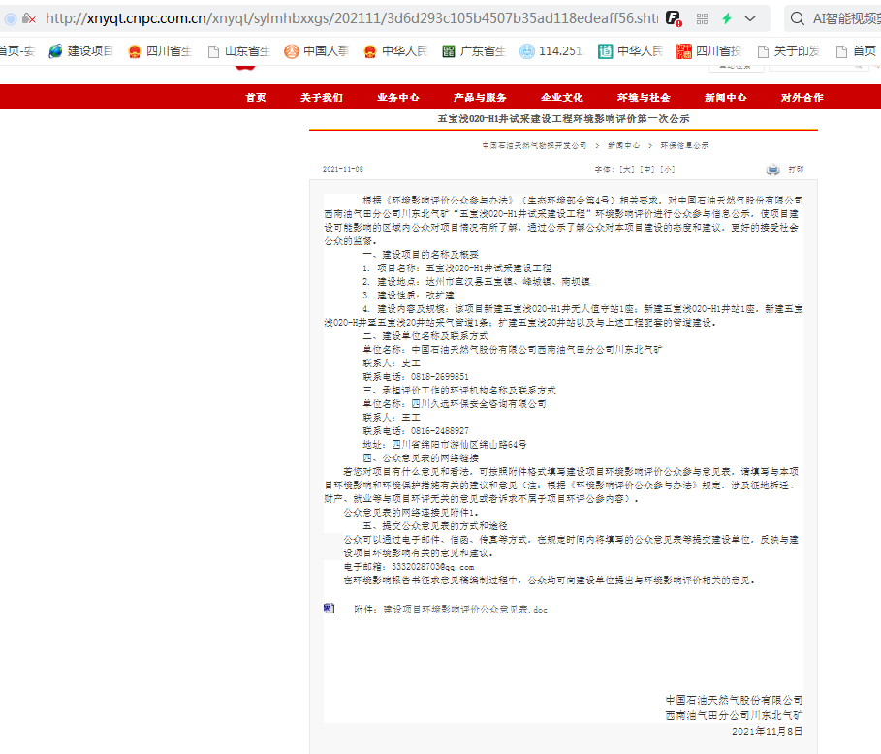

**图1 本项目环境影响评价公众参与第一次公示**

### 2.2补充公示公开内容及日期

中国石油天然气股份有限公司西南油气田分公司川东北气矿于2023年1月17日在凤凰山下论坛（https://www.dz19.net/thread-2125776-1-1.html）发布了第一次公众参与补充公告，内容主要有：建设项目名称及概况、建设单位名称和联系方式、承担评价工作的环评机构的名称和联系方式、征求公众意见的主要事项以及公众提出意见的方式，并在网页附上了《五宝浅020-H1井建设工程环境影响评价公众意见表》。公开内容及日期符合《环境影响评价公众参与办法》要求。公示截图如下：

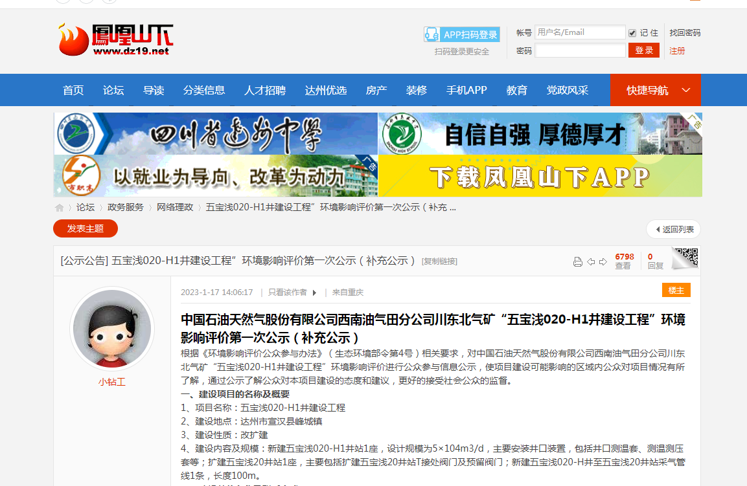

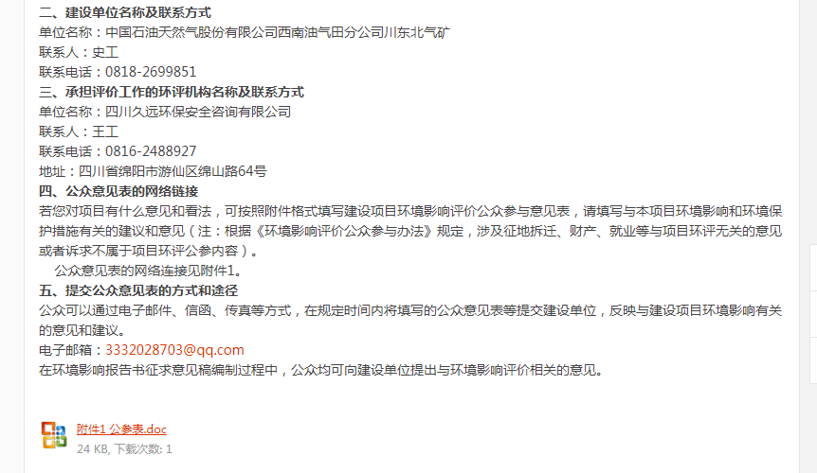

**图2 本项目环境影响评价公众参与第一次公示（补充公示）**

### 2.2公众意见情况

首次公示期间，未收到民众的电话、邮件、书面信件或其他任何关于本项目的环境保护方面的反馈意见。

**3、第二次征求意见稿公示情况**

### 3.1公示内容及时限

在本项目环境影响报告书基本内容编制完成以后，我单位于2023年1月31日至2023年2月13日通过网络、报纸以及张贴公告三种方式同时进行第二次公众参与公示，公示内容主要包括：（一）环境影响报告书征求意见稿全文的网络链接及查阅纸质报告书的方式和途径；（二）征求意见的公众范围；（三）公众意见表的网络链接；（四）公众提出意见的方式和途径；（五）公众提出意见的起止时间等，并公开环境影响报告书征求意见稿。

### 3.2公示方式

### 3.2.1网络

我单位于2023年1月31日在凤凰山下论坛平台官方网站发布了第二次公众参与公告（https://www.dz19.net/thread-2126648-1-1.html），并附公众调查表和本项目环境影响报告书征求意见稿的链接。公示截图如下：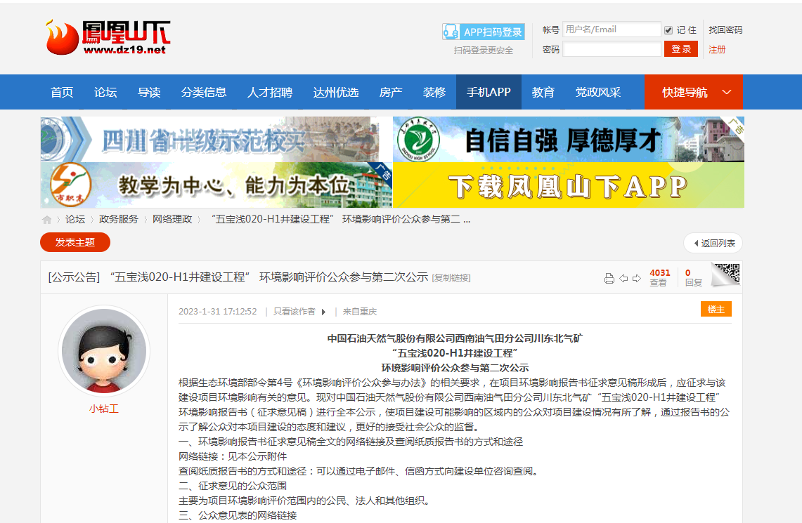

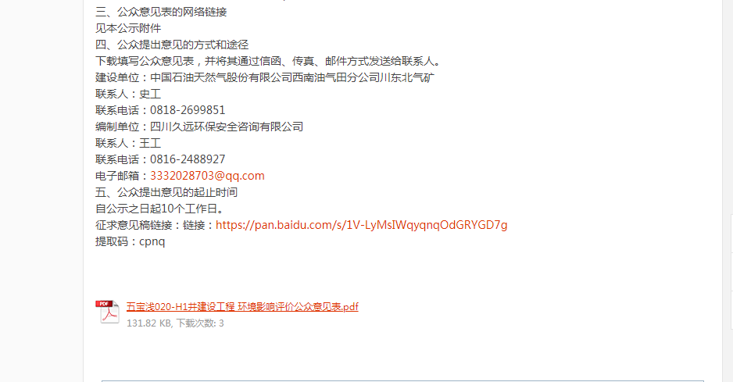

**图3 本项目环境影响评价公众参与第二次公示**

### 3.2.2报纸

我单位于2023年2月6日和2023年2月11日两次在达州日报上刊登第二次公众参与公告，10个工作日内完成两次公示。达州日报属于川内当地知名公共纸质媒体，符合《环境影响评价公众参与办法》要求。

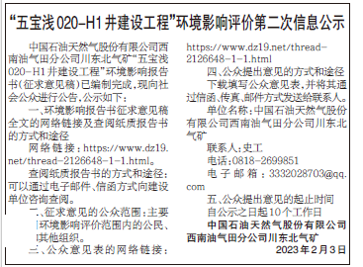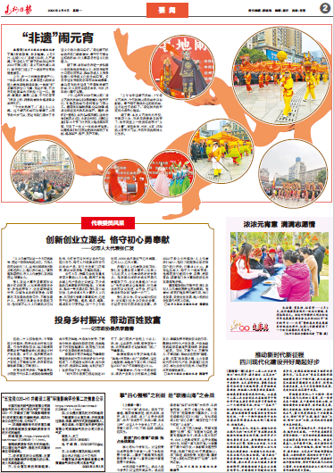

**图4 本项目环境影响评价公众参与第二次公示（2.6）**

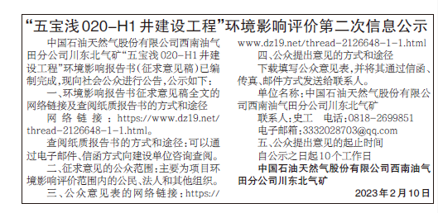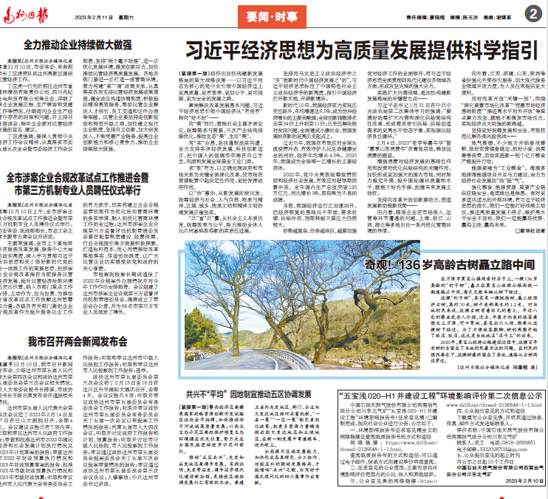

**图5 本项目环境影响评价公众参与第二次公示（2.11）**

3.2.3张贴

我单位于2023年1月31日至2023年2月13日在宣汉县峰城镇人民政府公告栏张贴公告信息。

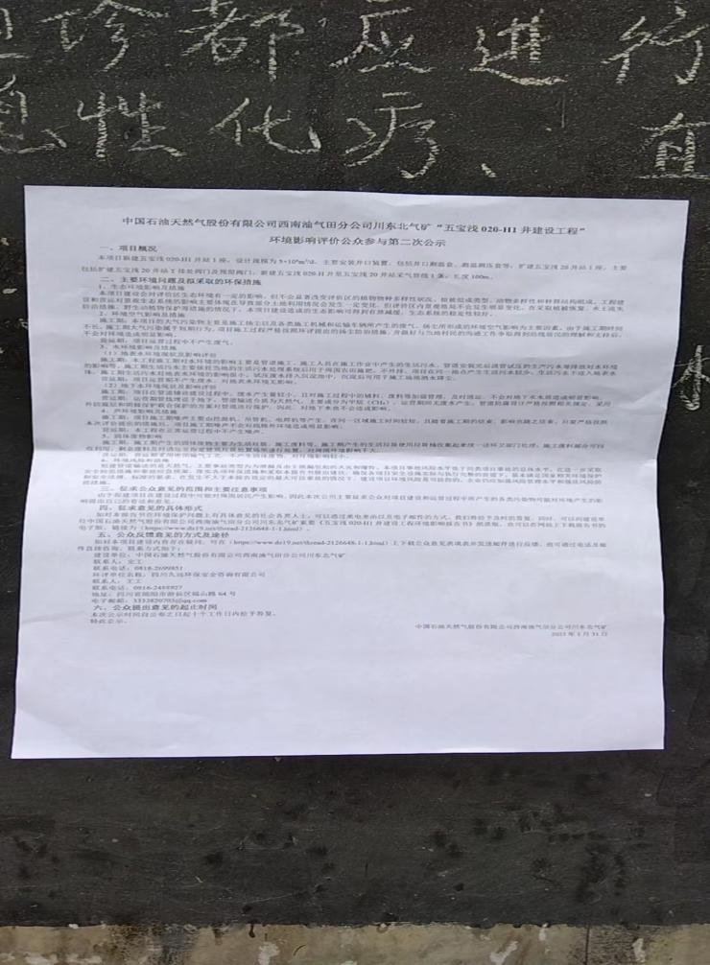

**图6 本项目张贴公示**

### 3.3查阅情况

公示期间，我单位在办公地点接待室设置环境影响报告书征求意见稿查阅场所，供公众前来查阅。

### 3.4公众提出意见情况

两次公告期间，未收到民众的电话、邮件、书面信件或其他任何关于本项目的环境保护方面的反馈意见。

## 4、公众意见处理情况

公示期间，均未收到公众的电话、邮件、书面信件或其他任何关于本项目的环境保护方面的反馈意见。周边被调查公众对项目建设未有反对意见。

## **5、报批前公开情况**

我单位于2023年3月15日对项目环境影响报告书（公示本）及公众参与说明在进行了公开，公开的内容符合《环境影响评价公众参与办法》的要求，公开的网络链接为https://www.dz19.net/thread-2129678-1-1.html，网络公示截图见下图。

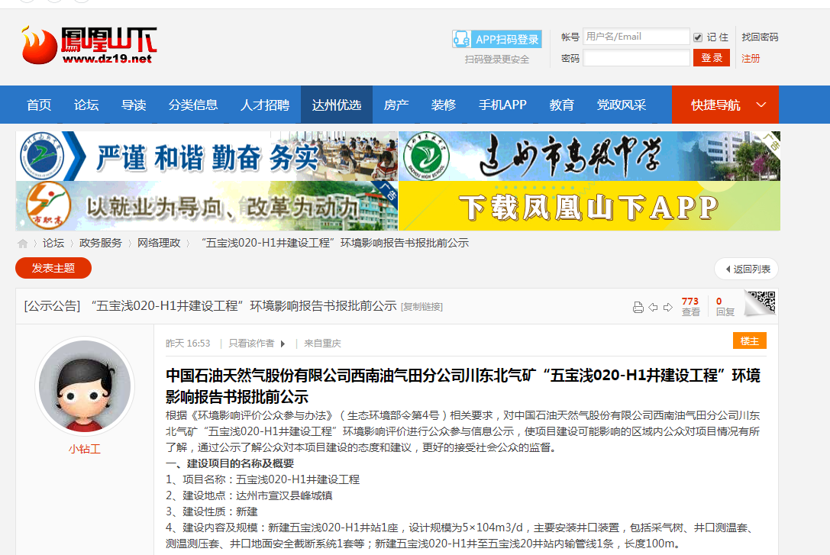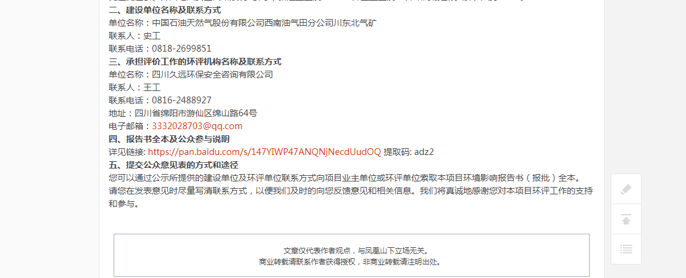

**图7 本项目报批前公示**

## 6、诚信承诺

我单位已按照《环境影响评价公众参与办法》要求，在中国石油天然气股份有限公司西南油气田分公司川东北气矿“五宝浅020-H1井建设工程”环境影响报告书编制阶段开展了公众参与工作，并按照要求编制了公众参与说明。

我单位承诺，本次提交的《中国石油天然气股份有限公司西南油气田分公司川东北气矿“五宝浅020-H1井建设工程”环境影响评价公众参与说明》内容客观、真实，未包含依法不得公开的国家秘密、商业秘密、个人隐私。如存在弄虚作假、隐瞒欺骗等情况及由此导致的一切后果由中国石油天然气股份有限公司西南油气田分公司川东北气矿承担全部责任。

承诺单位：中国石油天然气股份有限公司西南油气田分公司川东北气矿

2023年3月